|  |  |
| --- | --- |
| 001 | jsjlogo |

**合肥工业大学**

**计算机与信息学院**

**大作业报告**

**课 程： 软件工具与环境**

**专业班级： 计算机科学与技术18-2班**

**学 号： 2018211958**

**姓 名： 孙淼**

**一.实验内容**

点击“我是一个按钮”后，弹出“你好呀，我是一个提示框”。

**二.实验过程和代码**

1.点击“我是一个按钮”后，弹出“你好呀，我是一个提示框”。 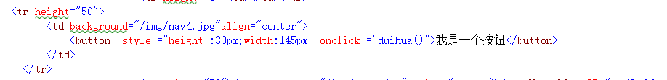

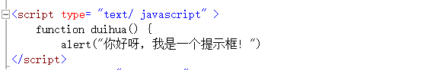

**三、实验截图**

1.点击“我是一个按钮”后，弹出“你好呀，我是一个提示框”。

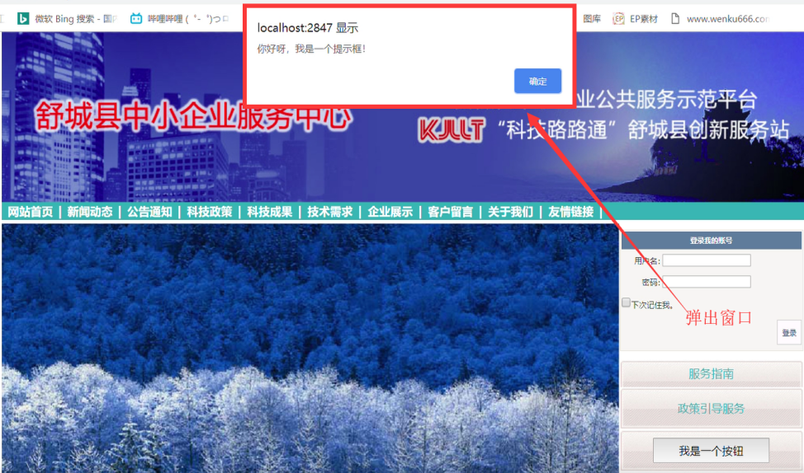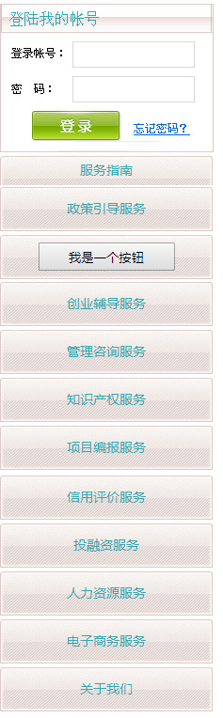

1. **实验总结**

在这个大作业中我被分配设计一个按钮，很简单，网上教程一堆。。。

1. 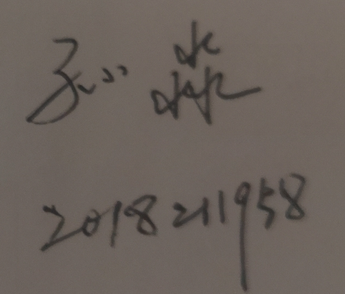**数字签名**